湖北省黄冈市浠水一中08-09学年高二上学期12月月考
生 物 试 题
一．选择题( 每小题2分，共50分)
1．下列关于“DNA是生物的主要遗传物质”的叙述正确的是
A．大部分病毒的遗传物质都是DNA，少数病毒的遗传物质是RNA
B“肺炎双球菌的转化实验”和“噬菌体侵染细菌实验”都证明了DNA是主要遗传物质
C．大多数真核生物、原核生物遗传物质是DNA，少数是RNA
D．细胞生物的遗传物质是DNA ，非细胞生物的遗传物质是RNA
2．某个DNA片段由500对碱基组成，A＋T占碱基总数的34%，若该DNA片段复制2次，共需游离的胞嘧啶脱氧核苷酸分子个数为
A．330 B．660 C．990 D．1320
3．下列说法不正确的是
A．一种氨基酸可能有几种与之相对应的遗传密码子
B．GTA肯定不是遗传密码子
C．每种密码子都有与之对应的氨基酸
D．信使RNA上的GCA在人细胞中和小麦细胞中决定的是同一种氨基酸
4．对于下列描述，正确的说法有
DNA …—A—T—G—C…
┇ ┇ ┇ ┇
RNA …—U—A—C—G—…
①表示DNA复制过程 ②表示DNA转录过程 ③式中共有5种碱基
④式中共有8种核苷酸 ⑤式中共5种核苷酸 ⑥式中的A均代表同一种核苷酸
A．①②③ B．④⑤⑥ C．②③④ D．①③⑤
5. 无尾猫是一种观赏猫。猫的无尾、有尾是一对相对性状，按基因的分离定律遗传。为了选育纯种的无尾猫，让无尾猫自交多代，但发现每一代中总会出现约1/3的有尾猫，其余均为无尾猫。由此推断正确的是
A．猫的有尾性状是由显性基因控制的
B．自交后代出现有尾猫是基因突变所致
C．自交后代无尾猫中既有杂合子又有纯合子
D．无尾猫与有尾猫杂交后代中无尾猫约占1/2
6．据右图，下列选项中不遵循基因自由组合规律的是
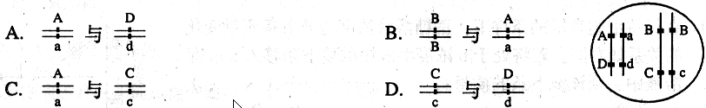

7．人的i、I^{A}、 I^{B} 基因可以控制血型。在一般情况下，基因型ii表现为O型血，I^{A} I^{A}或I^{A}i为A型血，I^{B} I^{B}或I^{B}i为B型血，I^{A} I^{B}为AB型血。以下有关叙述中，错误的是
A．子女之一为A型血时，双亲至少有一方一定是A型血
B．双亲之一为AB型血时，不能生出O型血的孩子
C．子女之一为B型血时，双亲至少有可能是A型血
D．双亲之一为O型血时，子女不可能是AB型血
8．现有某种农作物的两个品种：不抗寒（AA）抗倒伏（bb）高蛋白（DD）和抗寒（aa）不抗倒伏（BB）低蛋白（dd）。在杂合子中，三对等位基因分别位于非同源染色体上。如果要获得抗寒、抗倒伏、高蛋白的优质品种，通过杂交育种在F₂中符合育种要求的表现型和基因型个体所占比例分别为
A．1/64 和3/64 B．3/64和1/64 C．9/64和1/32 D．27/64和3/64
9．已知豌豆子叶的黄色对绿色为一对相对性状，豆荚的饱满对皱缩为一对相对性状。现有A和B两株豌豆，其杂交后所获得的豆荚和子叶的性状如下：黄色皱缩：绿色皱缩=1∶1。则A和B的性状不可能为
A．A为黄色皱缩，B为绿色饱满 B．A为黄色皱缩，B为绿色皱缩
C．A为黄色饱满，B为绿色皱缩 D．A为黄色饱满，B为绿色饱满
10．红眼雌果蝇与白眼雄果蝇交配，子代雌、雄果蝇都表现红眼，这些雌雄果蝇交配产生的后代中，红眼雄果蝇占1/4，白眼雄果蝇占1/4，红眼雌果蝇占1/2。下列叙述错误的是 A．红眼对白眼是显性 B．眼色遗传符合分离规律
C．眼色和性别表现自由组合 D．红眼和白眼基因位于X染色体上
11．一只雌鼠的一条染色体上某基因发生了突变，使野生型性状变为突变型性状，该雌鼠与野生型雄鼠杂交，F₁的雌、雄个体中均既有野生型，又有突变型。若要通过一次杂交鉴别突变基因在X染色体上还是在常染色体上，选择杂交的F₁个体最好是
A．野生型（雌）×突变型（雄） B．野生型（雄）×突变型（雌）
C．野生型（雌）×野生型（雄） D．突变型（雌）×突变型（雄）
12．某种遗传病受一对等位基因控制，下图为该遗传病的系谱图。下列叙述正确的是：
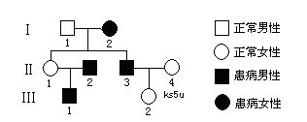
A．该病为伴X染色体隐性遗传病，Ⅱ₁为纯合子
B．该病为伴X染色体显性遗传病，Ⅱ₄为纯合子
C．该病为常染色体隐性遗传病，Ⅲ₂为杂合子
D．该病为常染色体显性遗传病，Ⅱ₃为纯合子
13．下列大肠杆菌某基因的碱基序列的变化，对其所控制合成的多肽的氨基酸序列影响最大的是（不考虑终止密码子）
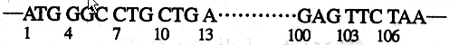

A．第6位的C被替换为T
B．第9位与第10位之间插入1个T
C．第100、101、102位被替换为TTT
D．第103至105位被替换为1个T
1
2
4
14．右图表示某二倍体生物的一个正在分裂的细胞，请判断下列说
法正确的是
①该细胞是次级精母细胞或次级卵母细胞
②该细胞中1与2、3与4是同源染色体
③该细胞中有两个染色体组，1与2为一组，3与4为一组
④该细胞中，如果1是Y染色体，则2也是Y染色体，
3与4是常染色体
A．只有1种说法正确 B．只有2种说法正确
C．只有3种说法正确 D．4种说法均正确
15．下列关于人类遗传病的叙述不正确的是
A．人类遗传病是指由于遗传物质改变而引起的疾病
B．人类遗传病包括单基因遗传病、多基因遗传病和染色体异常遗传病
C．21三体综合征患者体细胞中染色体数目为47条
D．单基因遗传病是由一个致病基因引起的遗传病
16．基因型为Ff的植株，通过一粒花粉离体培养获得的幼苗，经秋水仙素处理后，长成的植株基因型是
A．Ff或ff B．FF和ff C．Ff D．FF或ff
17．生物世界广泛存在着变异，人们研究并利用变异可以培育高产、优质的作物新品种。下列能产生新基因的育种方式是
A．“杂交水稻之父”袁隆平通过杂交技术培育出高产的超级稻
B．用X射线进行大豆人工诱变育种，从诱变后代中选出抗病性强的优良品种
C．通过杂交和人工染色体加倍技术，成功培育出抗逆能力强的八倍体小黑麦
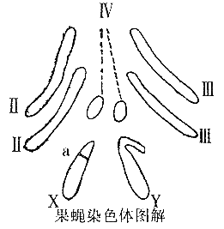
D．把合成β-胡萝卜素的有关基因转进水稻，育成可防止人类V_{A}缺乏症的转基因水稻
18．根据右面雄果蝇染色体示意图，下列选项不正确的是
A．此细胞中有4对同源染色体
B．此细胞中有2个染色体组，一个染色体组所包含的染色 体是Ⅱ、Ⅲ、Ⅳ、Ⅹ或Ⅱ、Ⅲ、Ⅳ、Y
C．细胞中的常染色体是Ⅱ、Ⅱ、Ⅲ、Ⅲ、Ⅳ、Ⅳ，性染色体是Ⅹ、Y
D．普通小麦为六倍体，用其花药进行离体培养，所得植株的体细胞中含3个染色体组，被称为三倍体。
19．某人的染色体组成为44＋XXY，该病人的亲代在形成配子时，不可能出现的情况是
A．次级精母细胞分裂的后期，两条性染色体移向一侧
B．次级卵母细胞分裂的后期，两条性染色体移向一侧
C．初级精母细胞分裂的后期，两条性染色体移向一侧
D．初级卵母细胞分裂的后期，两条性染色体移向一侧
20．三体综合征患儿的发病率与母亲年龄的关系如右图所示，预防该遗传病的主要措施是
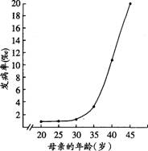
①适龄生育 ②基因诊断
③染色体分析 ④B超检查
A．①② B．①③ C．③④ D．②③
21．用达尔文的自然选择学说，来判断下列叙述，正
确的是
A．长颈鹿经常努力伸长颈和前肢去吃高处的树叶，因此颈和前肢都变得很长
B．尺蛾工业黑化现象是因为受烟煤污染而被熏黑的
C．野兔的保护色和鹰锐利的目光是它们相互选择的结果
D．北极熊为了适应冰天雪地的环境，所以它们都能定向地产生白色的变异
22．下列与生物进化相关的叙述，正确的是
A．进化总是由突变引起的 B．进化时基因频率总是变化的
C．变异个体总是适应环境的 D．进化改变的是个体而不是群体
23．某植物种群中，AA个体占16%，aa个体占36%，该种群随机交配产生的后代中AA个体百分比、A基因频率和自交产生的后代中AA个体百分比、A基因频率的变化依次为
A．增大，不变；不变，不变 B．不变，增大；增大，不变
C．不变，不变；增大，不变 D．不变，不变；不变，增大
24．加拉帕戈斯群岛上不同地雀的形成过程是
A．地理隔离→基因突变→形成新物种
B．地理隔离→突变和重组→生殖隔离→形成新物种
C．地理隔离→自然选择→形成新物种
D．地理隔离→突变和重组→自然选择→生殖隔离→形成新物种
25．对甲、乙、丙、丁四种生物进行分析比较，结果如下表所示：
项 目 | 甲 | 乙 | 丙 | 丁
细胞壁 | 无 | 无 | 有 | 有
所含核酸种类 | DNA | DNA和RNA | DNA和RNA | DNA和RNA
遗传是否遵循孟德尔定律 | 否 | 是 | 是 | 否
其中最可能表示肺炎双球菌的是
A．甲 B．乙 C．丙 D．丁
二．填空题（共4题，50分）
26．（12分）下图为甲种遗传病（基因为A、a）和乙种遗传病（基因为B、b）的家系图。其中一种遗传病基因位于常染色体上，另一种位于X染色体上。请回答以下问题（概率用分数表示）。
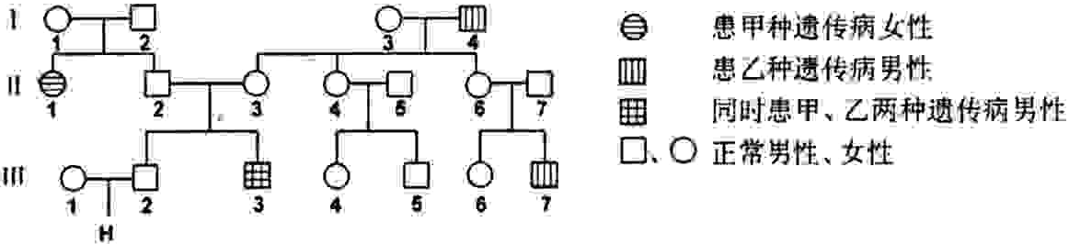
（1）甲种遗传病的遗传方式为___________。乙种遗传病的遗传方式为___________。
A．常染色体隐性遗传 B．常染色体显性遗传
C．伴X染色体隐性遗传 D．伴X染色体显性遗传
（2）Ⅲ-2的基因型及其概率为 。
（3）由于Ⅲ-3个体表现两种遗传病，其兄弟Ⅲ-2在结婚前找专家进行遗传咨询。专家的答复是：正常女性人群中甲、乙两种遗传病基因携带者的概率分别为1/10 000和1/100；H如果是男孩则表现甲、乙两种遗传病的概率分别是___________，如果是女孩则表现甲、乙两种遗传病的概率分别是_______________；因此建议_____________ 。
27.（13分）下面为果蝇三个不同的突变品系与野生型正交与反交的结果，试分析回答问题。
组数 | 正 交 | 反 交
① | ♀野生型×♂突变型a→野生型 | ♀突变型a×♂野生型→野生型
② | ♀野生型×♂突变型b→野生型 | ♀突变型b×♂野生型→♀野生型、♂突变型b
（1）组数①的正交与反交结果相同，控制果蝇突变型a的基因位于 染色体上，为 性突变。
（2）组数②的正交与反交结果不相同，用遗传图解说明这一结果（基因用B、b表示）。
28．（9分）白菜、甘蓝均为二倍体，体细胞染色体数目分别为20、18。以白菜为母本、甘蓝为父本，经人工授粉后，将雌蕊离体培养，可得到“白菜—甘蓝”杂种幼苗。
请回答问题：
⑴白菜和甘蓝是两个不同的物种，存在 隔离。自然条件下，这两个物种间不能通过 的方式产生后代。雌蕊离体培养获得“白菜—甘蓝”杂种幼苗，所依据的理论基础是植物细胞具有 。
⑵为观察“白菜—甘蓝”染色体的数目和形态，通常取幼苗的 做临时装片，用 染料染色。
⑶二倍体“白菜—甘蓝”的染色体数为 。这种植株通常不育，原因是减数分裂过程中 。为使其可育，可通过人工诱导产生四倍体“白菜—甘蓝”，这种变异属于 。
29．（16分）现有两纯种小麦，一纯种小麦性状是高秆（D），抗锈病（T）；另一纯种小麦的性状是矮秆(d)，易染锈病(t)（两对基因独立遗传）。育种专家提出了如图I、II两种育种方法以获得小麦新品种，问：
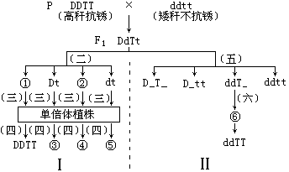
方法Ⅰ 方法Ⅱ
（1）要缩短育种年限，应选择的方法是 （Ⅰ或Ⅱ），该方法称依据的育种原理是 。另外方法所依据的育种原理是 。
（2）图中①和④的基因组成分别为 和 ；（三）过程采用的操作称为 。（四）过程所作的处理是 。
（3）除上述方法外，也可将高杆抗锈病纯种小麦用γ射线等照射获得矮抗，这是由于发生了 ，但一般说来说这种育种方式不易或得成功，原因是______________ __ _。
（4）方法II中为了获得所需要的优良性状，从F2后的育种程序是 。

参考答案
一．选择题( 25x2分)
1 | 2 | 3 | 4 | 5 | 6 | 7 | 8 | 9 | 10 | 11 | 12 | 13
A | C | C | C | D | A | A | B | D | C | A | C | B
14 | 15 | 16 | 17 | 18 | 19 | 20 | 21 | 22 | 23 | 24 | 25
A | D | D | B | D | A | B | C | B | C | D | D
二．填空题（共4题，50分）
26.（12分）
（1）常染色体隐性遗传 伴X染色体隐性遗传
（2）1／3AAX^{B}Y 或 2／3 AaX^{B}Y
（3）1／60000和1／200 1／60000和 0 优先选择生育女孩
27．（8分）（1）常 隐
（2）由题意可知，该突变基因位于X染色体上，为隐性突变。因此，正交与反交的遗传图解如下图：
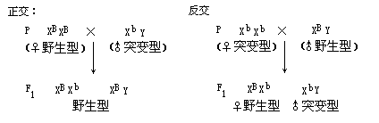
28. （8分）
（1） 生殖 杂交（有性生殖） 全能性
（2） 根尖（茎尖） 醋酸洋红（龙胆紫、碱性）
（3） 19 染色体联会发生紊乱 染色体变异
29.（22分）
（1） I 染色体变异 杂交育种 基因重组
（2） DT ddTT 花药离体培养 秋水仙素处理单倍体幼苗
（3）基因突变 基因突变率低，且是不定向的
（4）选取矮抗品种（ddT-），连续多代自交直到不发生性状分离

